课 题：《古代中华文明的成熟与繁荣——隋唐时期》
备课人： 高三备课组 备课时间： 2020年12月5日
授课人： 高三备课组 授课时间：
教学目标：1.培养学生运用时空定位，了解隋唐时期政权更迭和制度建设，抓住特定时空背景和阶段特征；
- 通过相关的史实，了解隋唐时期封建经济繁荣发展的原因及表现，掌握阅读和提取信息的能力，从而得出相关的结论。
- 隋唐时期是我国统一多民族国家的重要发展时期，通过这一时期文化的发展和中外的交流培养学生的家国情怀。
重点难点：
1.制度建设：三省六部制；科举制。
- 经济繁荣：经济重心南移。
教学过程：
时空坐标

581隋建立
589隋统一
618年唐建立
907年唐灭亡
贞观之治（627——649）
武则天（武周之治）
开元盛世（713-741）
安史之乱（755-763）
藩镇割据
农民起义（黄巢起义878-884）

知识结构

政治 | 三省六部制  隋：州、县 唐：道、州、县  唐中期在地方设置节度使，安史之乱后形成藩镇割据，削弱中央集权  科举制  开明的民族政策和对外政策
经济 | 曲辕犁、筒车、经济重心南移、均田制、租庸调制、两税法  丝织业技术高，南方丝织业发展迅速；瓷器：南青北白  大城市（坊市制度）；草市发展；邸店、柜坊和飞钱；市舶使；瓷器大量出口  大运河（隋）、海陆丝绸之路
思想文化 | 三教合一，儒学复兴运动兴起  唐诗兴盛：词出现；唐传奇  楷书：欧、颜、柳；草书：张旭、怀素  展子虔（隋）、阎立本、吴道子；莫高窟的壁画  出现雕版印刷术；造纸术西传；唐末，火药开始用于军事

概念解释：
均田制：北魏至唐前期实行的一种按人口分配土地的制度。随着土地兼并日益严重而无法实施。
租庸调制：在均田制基础上实施的赋役制度。租是田租，庸是力役，调是缴纳绢或布等。均按人丁征收。
两税法：随着均田制的瓦解，租庸调制无法推行。唐德宗时改“租庸调制”为“两税法”。不再按丁征税，而是根据资产定户等，按户等征收户税；按田亩数量征收地税。一年分夏秋两季征收，故称两税法。
唐代“市”的变迁：材料一：凡市,以日中击鼓三百响, 而众以会；日入前七刻,击钲三百声,而众以散。 ——《唐六典》卷20
材料二：景龙元年（707年）敕：诸非州县之所，不得置市。
——《唐会要》卷86
材料三：天涯同此路，人语各殊方。草市迎江货，津桥税海商。
——王建（约765—830）
材料四：夜市卖菱藕，春船载绮罗。
——杜荀鹤(846～904)
材料五：唐大历十四年（780年）六月一日敕：“诸坊市邸（旅舍）店有侵街打墙，接檐造舍，楼阁临市人家，勒百日内毁拆。”
——《全唐文》卷32
根据材料和所学知识概述唐代“市”的变化。
唐前期市有严格时间限制，后期出现夜市。
草市发展。
原有的管理制度不适应新的经济形势。
阶段特征

政治 | 三省六部制  君主专制中央集权制度发展  隋：州、县 唐：道、州、县  唐中期在地方设置节度使，安史之乱后形成藩镇割据，削弱中央集权  统一多民族国家进一步发展  科举制  开明的民族政策和对外政策
经济 | 曲辕犁、筒车、经济重心南移、均田制、租庸调制、两税法  丝织业技术高，南方丝织业发展迅速；瓷器：南青北白  封建经济空前繁荣  大城市（坊市制度）；草市发展；邸店、柜坊和飞钱；市舶使；瓷器大量出口  农耕经济的成熟  大运河（隋）、海陆丝绸之路
思想文化 | 三教合一，儒学复兴运动兴起  唐诗兴盛：词出现；唐传奇  文化繁荣，兼收并蓄  楷书：欧、颜、柳；草书：张旭、怀素  展子虔（隋）、阎立本、吴道子；莫高窟的壁画  出现雕版印刷术；造纸术西传；唐末，火药开始用于军事

重点提升
1．“三省六部制”
三省六部制度的演变历程：
①魏晋南北朝，逐渐形成三省体制。
②唐朝，完善。
③宋朝，三省已经混同为一省（中书门下）。元朝门下、尚书两省皆废，中书省较前代重要，相权反弹。
④明初，裁中书省，废丞相，直至清末。
六部制度基本沿袭。
及时训练：1.唐初以三省长官为宰相，合议军国大事于政事堂，但又择他官参加议政，名号为“参知政事”“参议朝政”“参议得失”等等。以后又出现“同中书门下三品”、“同中书门下平章事”等头衔，同为宰相之列。这样，宰相群体已不限于三省长官。这表明（ ）
A．唐朝三省议事已名存实亡
B．新设官职逐渐融入三省六部
C．宰相权力进一步被削弱
D．唐朝时官僚制度还不成熟
2.唐代实行宰相集体议政制度，三省宰相不仅都要参与诏令的决策和审议，还要在对所议诏令内容达成一致意见后才能形成正式决策。这种“宰相一致原则” （ ）
A．提高了行政决策效率 B．削弱了宰相的决策权
C．旨在制约皇权的滥用 D．体现了权力的制衡性
2．科举制
演变历程：
积极作用和弊端：……
使儒学全面影响社会政治和文化生活；
有利于社会重学风气的形成；
从追求公正的角度看，有一定的合理性。
明清的八股取士禁锢了人们的思想；
忽视实用性学问，不利于科技的发展；
阻碍了近代知识分子开眼看世界，是造成近代中国落后于西方的文化因素。
及时训练：科举制度对亚洲的日本、朝鲜、越南都产生过较大
的影响。英国在工业革命后，借鉴中国考试办法，推陈出新，
创设了文官制度。
著名学者余英时指出：科举不是一个单纯的考试制度，它将社会结构紧密地联系了起来，形成一个多面互动的整体，一直发挥着无形的统合功能。
材料一 科举之善，在能破朋党之私。……前此选举，皆权在举之之人，士有应举之才，而举不之及，夫固无如之何。既可（科举），……不能应试者，有司虽欲徇私举之而不得；苟能应试，终必有若干人可以获举也。此实选举之官徇私舞弊之限制。 ——吕思勉《中国制度史》
材料二 渐渐地，这些考试（指科举）开始集中于文学体裁和儒家正统观念，最后的结果是形成一种制度，为中国提供了一种赢得欧洲人尊敬和羡慕的、有效稳定的行政管理。……只要中国仍相对地孤立在东亚，它就会继续提供稳定性和连续性。 ——（美）斯塔夫里阿诺斯《全球通史》
材料三 作为一种上千年的文化存在，科举显然有其客观的历史合理性，否则我们就无法解释其存在的持久性。……科举的创新之处就在不仅为社会底层的知识分子提供了持续流动的可能，而且将其制度化。……科举制度的最大合理性在于它那“朝为田舍郎，暮登天子堂”式的“机会均等”……的机制，对知识分子的社会心理是一种塑造，客观上激励了个人的奋斗精神。——薛明扬《中国传统文化概论》
3.经济重心南移
图5、图6、图7是中国古代三个历史时期（东汉永和五年、唐天宝元年、明洪武二十六年）的人口密度图。阅读材料，回答问题。

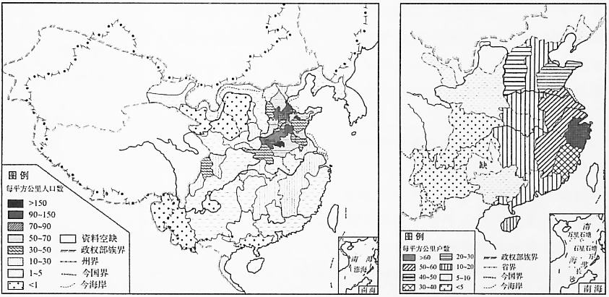
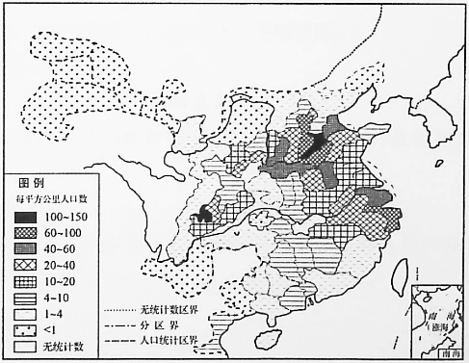

图5 图 6 图7
—据葛剑雄《中国人口发展史》
分别提取图5、图6、图7的人口分布信息，并据此说明与其相对应的历史时期。（12分）
过程：
1.黄河流域是最早的经济中心；
2.魏晋南北朝时期，江南初步开发；
3.中唐以后，南方经济逐渐赶上北方，南北经济总量基本持平；
4.南宋时期，经济上南强于北的局面完全确立，经济重心南移完成。
影响：
①城市格局
②人口分布
③人才教育
④民族融合
⑤生态环境
⑥生活习俗
……
及时训练：1.北朝时，嗜好奶类制品的北方人常常嘲笑南方人的喝茶习俗。唐中期，北方城市中，“多开店铺，煎茶卖之，不问道俗，投钱取饮。其茶自江、淮而来，舟车相继，所在山积”。据此可知，唐中期( )
A．国家统一使南茶开始北运 B．南北方饮食习惯趋于一致
C．南方经济文化影响力上升 D．南方经济水平已超越北方
2.科举制发展到明朝不再是“全国统一划线”，而是分成了“南北榜”，即南北方的学子，按照其所处的地域进行排名，分别录取出贡生后，再统一参加殿试，这个制度沿用于整个明清两朝。这一制度的出现主要由于（ ）
A．政治中心南移的影响 B．南北经济发展水平的影响
C．中原地区战乱的影响 D．南北文化教育水平的影响

课堂小结：
忆昔（节选） 杜甫

忆昔开元全盛日，小邑犹藏万家室。
稻米流脂粟米白，公私仓廪俱丰实。
九州道路无豺虎，远行不劳吉日出。
齐纨鲁缟车班班，男耕女桑不相失。
宫中圣人奏云门，天下朋友皆胶漆。
百余年间未灾变，叔孙礼乐萧何律。
从史料实证角度分析这首唐诗，做出总结。

